CYKLUS S PODMIENKOU NA KONCI – PRÍKLADY

Príklad 1.
- zostavte algoritmus, ktorý určí najväčší prvok postupnosti celých čísel s vopred známym
počtom prvkov;
Vstup
- počet čísel POCET;
- jedno z čísel postupnosti C;
Výstup
- maximálna hodnota MAX

Analýza
- maximum nájdeme tak, že postupne porovnáme každý prvok postupnosti s hodnotou, ktorá
bola zatiaľ najväčšia;
- prvá hodnota postupnosti rieši sa dvoma spôsobmi:
1. prvý prvok postupnosti sa uloží ako maximum a s ním sa porovnávajú zostávajúce
prvky postupnosti;
2. ako maximum sa uloží najmenšie možné číslo, s ktorým sa porovnávajú všetky
prvky postupnosti;
- zvolíme druhý spôsob
- chybou je uložiť ako maximum nulu – ak v postupnosti obsahujú iba záporná čísla,
program by nenašiel skutočné maximum.;

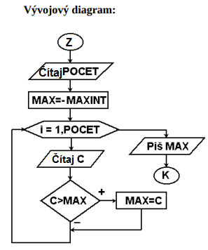

Príklad 2
- zostavte algoritmus, ktorý vypočíta aritmetický priemer z postupnosti celých kladných čísel - predpokladajte, že postupnosť nie je prázdna;
Vstup
- jedno z čísel postupnosti C ;
Výstup
- aritmetický priemer PRIEMER (počet čísel POCET, súčet čísel SUMA) ;

Analýza
- aritmetický priemer sa počíta podelením súčtu členov postupnosti ich počtom;
- pretože nevieme, koľko čísel bude postupnosť obsahovať (vieme len, že minimálne jedno),
budeme priebežne pri načítavaní jednotlivých členov postupnosti aktualizovať počet a súčet
čísel;

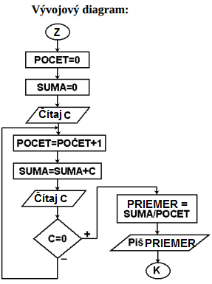

PRÍKLAD 3
- vytvorte algoritmus, ktorý určí, koľko z daného počtu čísel je záporných.
Vstup
- počet čísel POCET,;
- jedno z čísel C
Výstup
- počet záporných čísel P_Z

Analýza úlohy
- počiatočný počet záporných čísel je nula;
- ak ktorékoľvek z čísel je záporné, zvyš počet záporných čísel o jedna;
Vývojový diagram:
